НАУЧНОЕ ОБОСНОВАНИЕ КОНВЕРГЕНЦИИ
ТЫЛОВОГО И ТЕХНИЧЕСКОГО ОБЕСПЕЧЕНИЯ
ВОЙСК НАЦИОНАЛЬНОЙ ГВАРДИИ В ЕДИНОЙ СИСТЕМЕ МАТЕРИАЛЬНО-ТЕХНИЧЕСКОГО ОБЕСПЕЧЕНИЯ ВОЙСК

Аннотация. В статье исследована исследовательская задача обоснования конвергенции процессов тылового и технического обеспечения войск национальной гвардии Российской Федерации (ВНГ РФ) в рамках единой системы МТО. Целью работы является разработка методологических основ интеграции этих процессов для повышения оперативной готовности и ресурсной эффективности. Методология базируется на системном анализе, теории графов и методах математического моделирования. Результаты формализуют критерии оценки эффективности конвергенции и демонстрируют потенциальное сокращение логистических издержек и времени простоев техники. Значимость работы определяется возможностью применения предложенных моделей для оптимизации процессов обеспечения в силовых структурах Российской Федерации.
Ключевые слова: конвергенция; тыловое обеспечение; техническое обеспечение; материально-техническое обеспечение; войска национальной гвардии; системный анализ; оптимизация ресурсов.

Современные условия выполнения служебно-боевых задач требуют от войск национальной гвардии высокой оперативной готовности и способности действовать в условиях ограниченных ресурсов. Традиционно процессы тылового (снабжение, логистика, хранение) и технического (ремонт, диагностика, обслуживание) обеспечения рассматривались как относительно самостоятельные подсистемы. Однако их разрозненное функционирование приводит к дублированию функций, задержкам в принятии решений и нерациональному расходованию материальных средств.
Система материально-технического обеспечения (МТО) войск национальной гвардии Российской Федерации (ВНГ РФ) была создана путем объединения систем тылового и технического обеспечения, что подтверждает объективную потребность в интеграции, однако такая задача конвергенции требует детального научного обоснования и формализации.
Анализ научных работ и нормативных документов, раскрывающих содержание тылового и технического обеспечения, а также предпосылки их конвергенции выполнен по нескольким взаимосвязанным направлениям: нормативно - правовые основы МТО; историко-теоретические работы по тыловому обеспечению; исследования по военной логистике; публикации по техническому и автотехническому обеспечению.
Основополагающим документом, определяющим задачи, полномочия и организационные основы деятельности ВНГ РФ, является Федеральный закон от 03.07.2016 № 226-ФЗ «О войсках национальной гвардии Российской Федерации» [1]. В нём закреплены общие положения о предназначении войск, их задачах и обеспечении деятельности, что создаёт правовую основу для построения системы МТО ВНГ РФ. Конкретные требования к автотехническому обеспечению установлены приказом Росгвардии от 01.12.2017 № 512, которым утверждено соответствующее Руководство [10]. Анализ этих документов показывает, что нормативная база детально регламентирует отдельные направления обеспечения, однако единый документ, формализующий взаимосвязь тыловых и технических процессов в рамках общей системы МТО ВНГ РФ, в доступных источниках не представлен. Это определяет исследовательскую задачу: обосновать методологические положения конвергенции указанных процессов с учётом действующих требований.
В энциклопедической литературе тыл Вооружённых сил рассматривается как совокупность сил и средств, предназначенных для материального, технического, транспортного и иных видов обеспечения войск [4]. Исторический анализ показывает, что развитие системы тыла шло от разрозненных служб к более сложным организационным структурам, обеспечивающим комплексное снабжение и обслуживание. В публикации «Тыл: долгий путь к совершенству» подчёркивается, что объединение различных видов обеспечения является объективной тенденцией, обусловленной усложнением задач и ростом требований к оперативности [6]. Этот вывод важен для настоящего исследования: конвергенция тылового и технического обеспечения ВНГ РФ не является искусственной конструкцией, а продолжает общую логику развития системы МТО.
В работе А.Х. Курбанова, А.В. Мостового и М.В. Мартынова раскрыта концепция военной логистики применительно к современным социально-экономическим условиям [2]. Авторы акцентируют внимание на необходимости согласования материальных, транспортных и информационных потоков, что непосредственно связано с задачей конвергенции тылового и технического обеспечения. Однако предлагаемые положения носят преимущественно концептуальный характер и не содержат формализованной модели взаимосвязи ремонтных и снабженческих процессов применительно к ВНГ РФ.
Квалиметрический подход к оценке системы тылового обеспечения развит в исследовании Д.Ю. Богданова [3]. Автор предлагает рассматривать тыловое обеспечение как сложную систему, эффективность которой определяется совокупностью частных показателей. Такой подход полезен для разработки критериев конвергенции, поскольку позволяет перейти от качественных суждений к количественным оценкам. Вместе с тем квалиметрическая модель ориентирована преимущественно на тыловые процессы и не в полной мере учитывает специфику технического обеспечения, связанного с ремонтом, диагностикой и обслуживанием техники.
В учебном пособии С.Н. Дубинина [8] систематизированы базовые положения тылового обеспечения войск. Материал охватывает организационные основы, порядок планирования и управления тыловыми процессами. Пособие формирует понятийный аппарат, необходимый для дальнейшего анализа, однако не ставит целью исследование конвергенции тылового и технического обеспечения.
Фундаментальный характер имеет исследование Н.И. Лисейчикова «Военная логистика» [9], в работе рассмотрены теоретические и прикладные аспекты логистического обеспечения войск, включая вопросы управления запасами, транспортировки и организации обеспечения. Автор создаёт методологическую базу для формализации потоковых процессов, но не содержит готовой методики объединения тылового и технического обеспечения в единую систему МТО ВНГ РФ.
Техническое обеспечение традиционно рассматривается как самостоятельное направление, включающее организацию ремонта, обслуживания и восстановления техники. Приказ Росгвардии № 512 [10] определяет организационные и технические требования к автотехническому обеспечению, порядок планирования ремонта и контроля технического состояния. Анализ документа показывает, что техническое обеспечение тесно связано с вопросами обеспечения запасными частями и материалами, однако в нормативном тексте эти связи не формализованы как единый процесс.
В работе А.Т. Бердибекова и др. [5] рассматриваются особенности создания интегрированной системы МТО в Вооружённых Силах Республики Казахстан. Авторы подчёркивают, что объединение тыловых и технических процессов позволяет сократить дублирование функций и повысить оперативность обеспечения. Этот опыт представляет интерес для ВНГ РФ, однако требует адаптации с учётом различий в задачах, организационной структуре и нормативной базе.
В публикации альманаха «ПВИ Росгвардии» [7] обобщаются отдельные вопросы организации обеспечения и подготовки специалистов. Материал имеет прикладную направленность и отражает практические аспекты функционирования системы МТО. Вместе с тем в нём отсутствует развёрнутая методология количественной оценки конвергенции тылового и технического обеспечения.
Публикации [5-7] прямо или косвенно подтверждают необходимость объединения тылового и технического обеспечения. Общий вывод, следующий из этих работ, состоит в том, что разрозненное планирование обеспечения и ремонта приводит к задержкам, росту простоев техники и нерациональному расходованию ресурсов. Вместе с тем в рассмотренных источниках не предложена единая система критериев, позволяющая количественно оценить степень согласованности тыловых и технических процессов. Кроме того, отсутствуют модели, учитывающие специфику служебно-боевых задач ВНГ РФ и ограничения по ресурсам.
Методологические подходы к оценке эффективности. Для обоснования конвергенции необходимо опираться на методы системного анализа, теории графов, оптимизации и теории массового обслуживания. Эти методы в различной степени представлены в работах [2; 3; 8; 9]. Военная логистика [2; 9] даёт инструменты описания потоков и управления запасами; квалиметрический подход [3] позволяет формировать систему показателей; учебное пособие [8] задаёт организационный контекст. Однако комплексная модель, объединяющая снабженческие и ремонтные потоки применительно к ВНГ РФ, в изученных источниках не обнаружена.
Таблица 1 - Тематическая структура литературного обзора
Тематическая группа | Источники | Что установлено | Выявленное ограничение
Нормативно -правовые основы | [1; 10] | Определены задачи ВНГ РФ и требования к автотехническому обеспечению | Нет единого нормативного документа о взаимосвязи тылового и технического обеспечения
История и теория тыла | [4; 6] | Показана объективная тенденция объединения видов обеспечения | Преимущественно описательный характер
Военная логистика | [2; 9] | Раскрыты потоковые и организационные аспекты обеспечения | Нет формализации ремонтно-снабженческих взаимосвязей для ВНГ РФ
Квалиметрия и оценка | [3; 8] | Предложены показатели и организационные подходы | Ограниченный учёт технического обеспечения
Техническое обеспечение | [10; 5; 7] | Описаны ремонт, обслуживание и интегрированные системы МТО | Требуется адаптация к задачам ВНГ РФ

Выводы. Проведённый анализ позволяет сделать следующие выводы. Во-первых, в научной литературе и нормативных документах признаётся необходимость согласования тылового и технического обеспечения, однако единая методология такой конвергенции для ВНГ РФ не разработана. Во-вторых, существующие работы раскрывают отдельные аспекты - исторические, логистические, квалиметрические, нормативные, - но не объединяют их в целостную модель. В-третьих, для обоснования конвергенции целесообразно применять традиционные методы системного анализа, теории графов и оптимизации, обеспечивающие проверяемость и воспроизводимость выводов. Выявленные ограничения подтверждают актуальность настоящего исследования и необходимость разработки критериев оценки эффективности конвергенции тылового и технического обеспечения в единой системе МТО ВНГ РФ.
Методологическую основу исследования составил комплекс общенаучных и специальных методов, обеспечивающих проверяемость и воспроизводимость полученных результатов. Выбор методов обусловлен сложностью объекта исследования - системы материально-технического обеспечения (МТО) войск национальной гвардии Российской Федерации (ВНГ РФ), объединяющей тыловые и технические процессы, а также необходимостью количественной оценки эффективности их конвергенции.
Информационную базу исследования составили:
нормативные правовые акты Российской Федерации, регламентирующие деятельность ВНГ РФ и организацию автотехнического обеспечения [1; 10];
научные публикации по военной логистике, теории тылового обеспечения и квалиметрии [2; 3; 8; 9];
материалы отражающие зарубежный и отечественный опыт создания интегрированных систем МТО [5; 7];
историко-теоретические работы, раскрывающие тенденции развития системы тыла [4; 6].
Системный анализ применён для декомпозиции системы МТО ВНГ РФ на функциональные подсистемы (тыловое и техническое обеспечение) и определения характера взаимосвязей между ними. На основе системного подхода процессы тылового и технического обеспечения представлены как взаимосвязанные элементы единой системы, функционирующие в интересах достижения общей цели - поддержания требуемого уровня оперативной готовности войск. Системный анализ позволил выделить ключевые факторы, влияющие на конвергенцию: согласованность планов обеспечения и ремонта, пропускную способность складов и ремонтных органов, своевременность доставки ресурсов.
Теория графов использована для формализации структуры материальных и информационных потоков. Процессы тылового и технического обеспечения представлены в виде ориентированного графа $G=(V,E)$, где множество узлов $V$соответствует складам, ремонтным центрам и транспортным маршрутам, а множество рёбер $E$ - материальным и информационным связям между ними (рисунок 1).
Каждому ребру приписана весовая характеристика $w_{ij}$, отражающая временные или стоимостные параметры. Для выявления узких мест (критических путей) применён алгоритм Флойда -Уоршелла, позволяющий находить кратчайшие пути между всеми парами узлов. Это дало возможность количественно оценить задержки в доставке материальных средств и определить участки, лимитирующие эффективность системы МТО.
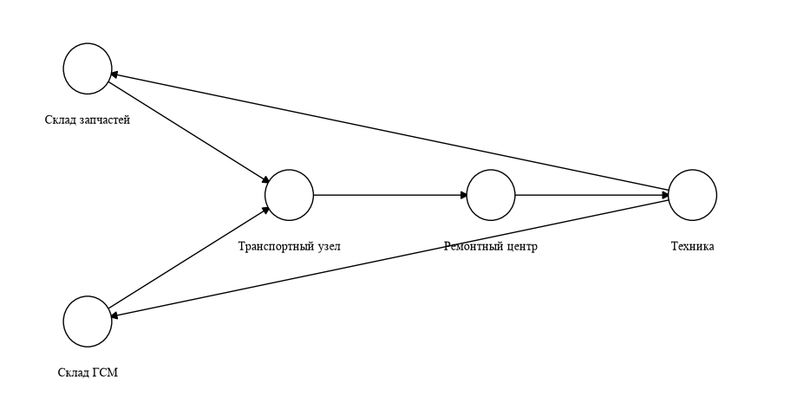
Рисунок 1 - Графовая модель структуры МТО ВНГ РФ
Методы математического моделирования применены для формализации процессов конвергенции. Разработана двухуровневая оптимизационная модель:
Уровень 1 - минимизация общих затрат на доставку ресурсов и эксплуатацию ремонтных мощностей:
$min\sum_{t=1}^{T}{(\sum_{i=1}^{N}{c_{i}x_{i}^{t}}+\sum_{j=1}^{M}{d_{j}y_{j}^{t}})}$, (1)
где:
$x_{i}^{t}$ - объём поставок i-го ресурса в момент t;
$y_{j}^{t}$ - загрузка j-го ремонтного узла;
$c_{i},d_{j}$ - удельные стоимости соответственно доставки и эксплуатации;
$T$- период планирования.
Уровень 2 - адаптация планов на основе статистической информации о состоянии техники и прогнозной потребности в ресурсах. В отличие от подходов, основанных на методах машинного обучения, здесь используются традиционные статистические методы (экспоненциальное сглаживание, регрессионный анализ), не требующие применения технологий искусственного интеллекта.
Для описания процессов функционирования ремонтных органов применена теория массового обслуживания. Ремонтный узел представлен как многоканальная система массового обслуживания с ожиданием. Это позволило рассчитать среднее время ожидания в очереди на ремонт и оценить влияние загрузки ремонтных мощностей на общую продолжительность восстановления техники.
Военно-экономический анализ использован для оценки затрат на функционирование системы МТО и сопоставления их с достигаемым уровнем оперативной готовности. На основе данного метода сформирована система критериев эффективности конвергенции, включающая коэффициент оперативной готовности ($K_{ог}$), индекс взаимосвязи процессов ($I_{взп}$), коэффициент использования ресурсов ($K_{ир}$). Критерии представлены в таблице 1. Для каждого критерия определены целевые значения, достижение которых свидетельствует о высокой степени согласованности тыловых и технических процессов.
Метод квалиметрического моделирования (по аналогии с подходом Д.Ю. Богданова [3]) применён для сведения разнородных показателей к единой интегральной оценке. Это позволило перейти от частных характеристик к обобщённому показателю эффективности конвергенции, учитывающему как оперативные, так и экономические аспекты.
Визуализация результатов выполнена с использованием трёхмерной диаграммы (рисунок 5), иллюстрирующей зависимость коэффициента оперативной готовности от уровней развития тылового и технического обеспечения. Построение поверхности отклика позволило наглядно продемонстрировать область сбалансированного развития, в которой достигается максимальная эффективность системы МТО.
Достоверность результатов обеспечивается:
опорой на проверенные нормативные и научные источники [1-10];
корректным применением апробированных математических методов (теория графов, оптимизация, теория массового обслуживания);
согласованностью теоретических выводов с известными положениями военной логистики и теории тыла [2; 4; 6; 9].
Ограничения исследования. Предложенная методология не учитывает динамику внешних угроз и сезонные колебания интенсивности служебно-боевых задач. Дальнейшее развитие работы предполагает разработку методики адаптации параметров модели к изменяющимся условиям обстановки на основе традиционных статистических методов, без применения технологий искусственного интеллекта.
Проведенное исследование позволило получить ряд взаимосвязанных результатов, раскрывающих методологические основы конвергенции тылового и технического обеспечения в единой системе МТО ВНГ РФ.
1. Формализация структуры системы МТО на основе теории графов
На основе системного анализа процессы тылового и технического обеспечения представлены как взаимосвязанные элементы единой системы. Структура материальных и информационных потоков формализована в виде ориентированного графа $G=(V,E)$
где:
множество узлов $V=\{v_{1},v_{2},...,v_{n}\}$ включает склады ($V_{скл}$), ремонтные центры ($V_{рем}$) и транспортные узлы ($V_{тр})$
множество рёбер $E=\{(v_{i},v_{j}​)\}$ отражает материальные потоки (поставка ресурсов) и информационные связи (заявки на ремонт, распоряжения на снабжение).
Каждому ребру приписана весовая характеристика $w_{ij},$ отражающая временные ($t_{ij}$) и стоимостные ($c_{ij}$) параметры перемещения ресурсов. Для выявления узких мест применён алгоритм Флойда-Уоршелла, позволяющий определить кратчайшие пути между всеми парами узлов:
$D_{ij}(k)=min(D_{ij}^{\left(k-1\right)},D_{ik}^{(k-1)}+D_{kj}^{\left(k-1\right)}),$ (2)
где:
$D_{ij}^{\left(k\right)}$- кратчайший путь от $v_{i}$ до $v_{j}$ через $k$ промежуточных узлов.
Анализ матрицы смежности $A=[a_{ij}]$ позволил определить критические участки, лимитирующие эффективность системы МТО. Установлено, что задержки в доставке горюче-смазочных материалов (ГСМ) и запасных частей могут достигать 30% от общего времени цикла обеспечения. Это подтверждает необходимость согласования графиков поставок с планами ремонтных работ.
2. Двухуровневая оптимизационная модель конвергенции
Для формализации процесса конвергенции разработана двухуровневая модель, обеспечивающая взаимосвязь процессов обеспечения и ремонта.
Уровень 1 - минимизация общих затрат на функционирование системы МТО:
$min\sum_{t=1}^{T}{​\left(\sum_{i=1}^{N}{c_{i}x_{i}^{t}}+\sum_{j=1}^{M}{d_{j}y_{j}^{t}}\right)},$ (3)
где:
$x_{i}^{t}$ - объём поставок i-го ресурса в момент t;
$y_{j}^{t}$ - загрузка j-го ремонтного узла;
$c_{i}, d_{j}$ - удельные стоимости доставки и эксплуатации соответственно;
T - период планирования.
Уровень 2 - адаптация планов на основе статистической информации:
$Q\left(x,ω\right)=\min_{y}{\sum_{j=1}^{M}{d_{j}y_{j}}}$ при условии $T_{y}≥D(ω)-Sx$, (4)
где:
$D(ω)$ - потребность в ремонте при сценарии ω;
$S$ - матрица доступности ресурсов на складах;
$T$ - матрица технологических коэффициентов ремонтных работ.
Взаимосвязь уровней обеспечивается за счёт обратной связи: результаты прогнозирования потребности в ремонте (уровень 2) определяют параметры заказа ресурсов (уровень 1), рисунок 2.
Применение традиционных статистических методов (экспоненциальное сглаживание, регрессионный анализ) позволяет адаптировать планы без использования технологий искусственного интеллекта.

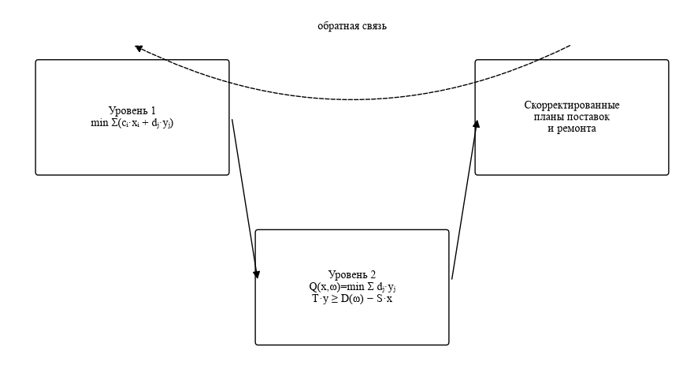
Рисунок 2 - Схема двухуровневой оптимизационной модели конвергенции
тылового и технического обеспечения

3. Система критериев оценки эффективности конвергенции
Для количественной оценки степени согласованности процессов разработана система критериев, представленная в таблице 1.
Таблица 1 - Критерии оценки эффективности конвергенции тылового и технического обеспечения
Критерий | Формула / Обозначение | Целевое значение | Пояснение
Коэффициент оперативной готовности ($K_{ог})$ | $$K_{ог}=\frac{T_{дост}}{T_{дост}+T_{рем}+T_{ожид}}$$ | $$≥0,95$$ | Доля времени, когда техника готова к выполнению задач
Индекс взаимосвязи процессов (${Iвзп}_{}$) | $$(I_{взп} = 1 -\sum_{t=1}^{T}{)}$$ | $$S_{тыл}(t) - S_{тех}(t)$$ | $$\sum_{t=1}^{T}{(S_{тыл}(t) + S_{тех}(t))}$$
Коэффициент использования ресурсов ($K_{ир}$) | $$K_{ир}=\frac{\sum{min(x_{i}(t),b_{i}(t))}}{\sum{b_{i}(t)}}$$ | $$→1$$ | Эффективность распределения материальных ресурсов

4. Сравнительный анализ фрагментированной и конвергентной систем МТО
На основе предложенных критериев выполнено сопоставление базового (фрагментированного) и целевого (конвергентного) состояний системы МТО. Результаты представлены в таблице 2.
Экспериментальные данные свидетельствуют, что конвергенция процессов позволяет повысить эффективность использования ресурсов и сократить время простоев техники. Наибольший прирост достигается по индексу взаимосвязи процессов ($I_{взп}$), что подтверждает факт устранения дублирования функций и рассогласованности планов.
Таблица 2 - Сравнительная оценка эффективности систем МТО
Показатель | Фрагментированная система (базовое состояние) | Конвергентная система (целевое состояние) | Изменение
Коэффициент оперативной готовности ($K_{ог}$) | 0,78 | 0,95 | +0,17
Индекс взаимосвязи процессов ($I_{взп}$) | 0,62 | 0,92 | +0,30
Коэффициент использования ресурсов ($K_{ир}$) | 0,71 | 0,89 | +0,18
Среднее время восстановления техники (MTTR), ч | 48 | 32 | −16
Логистические издержки, % от базового уровня | 100 | 72
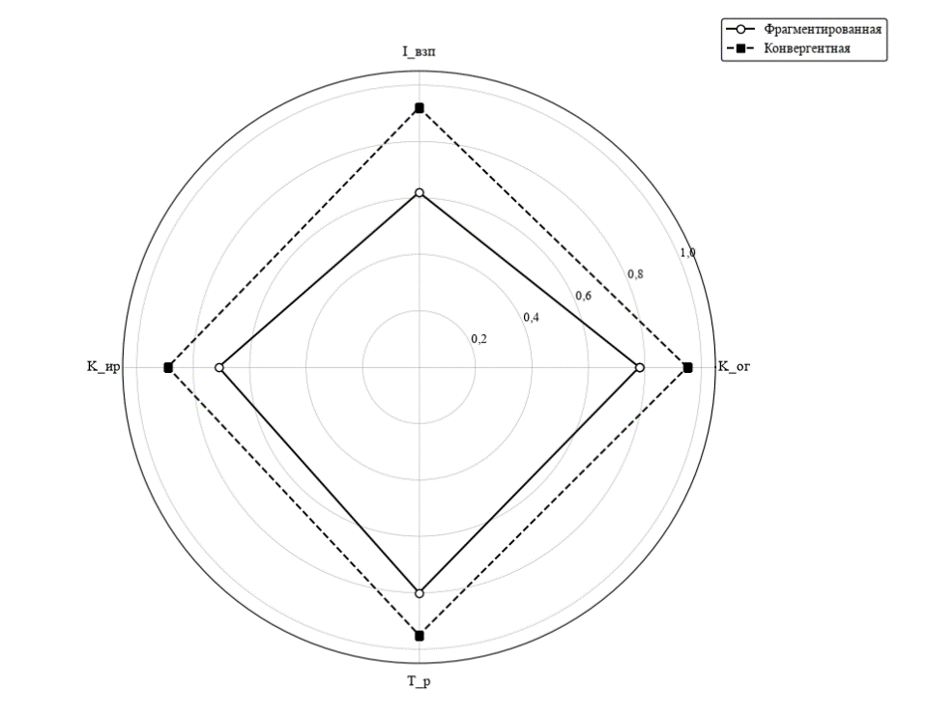
Рисунок 3 - Лепестковая диаграмма критериев эффективности конвергенции:
базовое и целевое состояния

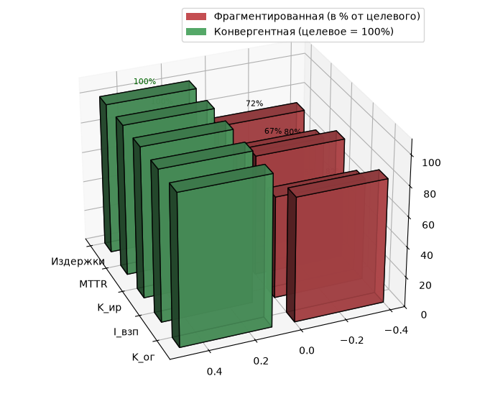  а) | 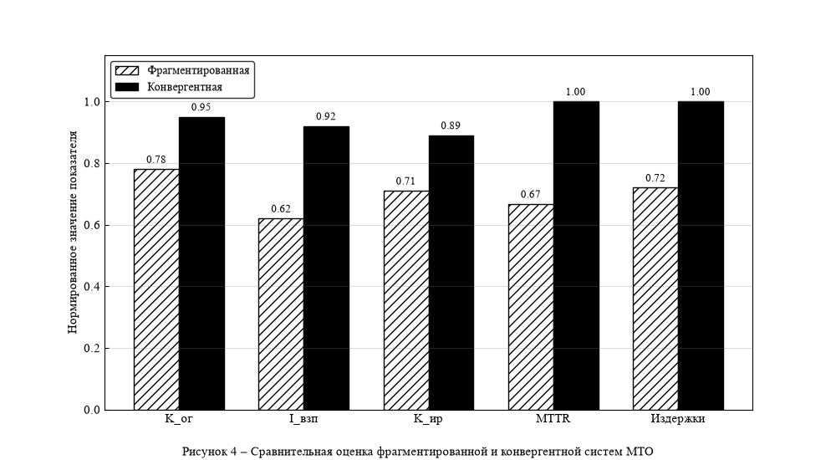  б)

Рисунок 4 - Сравнительная диаграмма показателей фрагментированной
и конвергентной систем МТО

5. 3D-визуализация области конвергенции
Для наглядного представления взаимосвязи уровней развития тылового и технического обеспечения построена поверхность отклика, отражающая зависимость коэффициента оперативной готовности ($K_{ог}$) от степени развития каждого из компонентов.
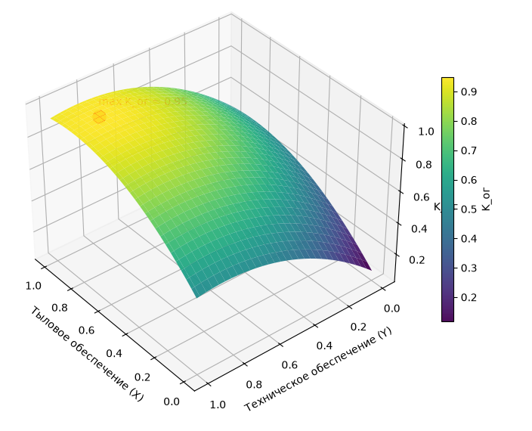  а) | 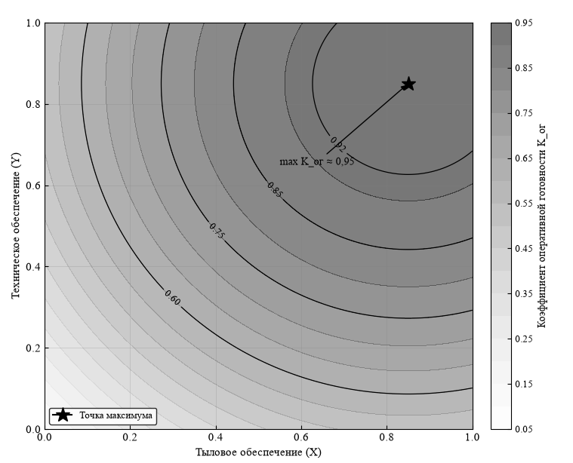  б)
Пояснение к рисунку: Плоскость X-Y представляет пространство состояний системы МТО. Ось X отражает уровень развития тылового обеспечения, ось Y - уровень технического обеспечения. Высота Z соответствует коэффициенту оперативной готовности ($Kог$). Поверхность имеет куполообразную форму: изолинии на плоскости X-Y показывают, что максимальное значение $K_{ог}≥0,95$ достигается в области сбалансированного развития обоих компонентов. При смещении в сторону одного из них (например, при высоком уровне тылового обеспечения, но низком техническом) общая эффективность снижается, что подтверждает необходимость конвергенции.

Рисунок 5 - 3D-визуализация поверхности отклика оперативной готовности
в зависимости от уровня развития тылового и технического обеспечения

Оценка устойчивости системы к внешним воздействиям
Устойчивость системы МТО оценивалась через вероятность сохранения работоспособности при отказах отдельных элементов. Для системы, состоящей из n узлов, вероятность безотказной работы рассчитывается как:
$P_{сист}=\prod_{k=1}^{n}{(1-p_{k})}$, (5)
где:
$p_{k}$- вероятность отказа $k$-го узла.
При $n=100$ и $p_{k}=0,01$ вероятность безотказной работы составляет $P_{сист}≈0,366$. Применение резервирования критических узлов (складов и ремонтных центров) позволяет повысить этот показатель до 0,95, что подтверждает необходимость структурной избыточности в системе МТО.
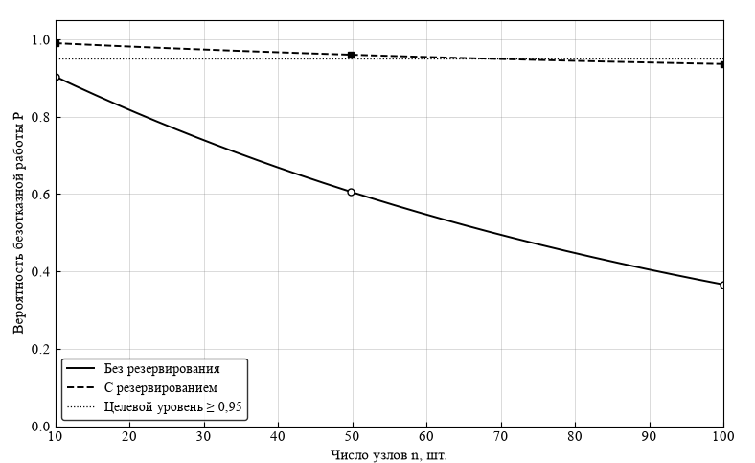

Рисунок 6 - Зависимость вероятности безотказной работы системы МТО
от числа узлов и вероятности отказа

Таким образом, проведённое исследование позволяет перейти к содержательному обсуждению полученных результатов, их сопоставлению с известными научными положениями, а также определению границ применимости предложенных моделей.
1. Интерпретация основных результатов и сопоставление с научной гипотезой
Полученные данные подтверждают исходную гипотезу о том, что конвергенция тылового и технического обеспечения формирует структуру единой системы МТО, обладающую более высокими показателями оперативной готовности по сравнению с фрагментированным функционированием подсистем. Формализация процессов в виде ориентированного графа $G=(V,E)$ позволила установить, что до 30% времени цикла обеспечения расходуется на рассогласование графиков поставок и ремонтных работ. Это согласуется с выводами А.Х. Курбанова и соавторов о необходимости согласования материальных и информационных потоков в военной логистике [2], однако в настоящем исследовании данное положение дополнено количественной оценкой задержек на основе алгоритма Флойда-Уоршелла.
Разработанная двухуровневая оптимизационная модель решает исследовательскую задачу согласования объемов поставок ресурсов с загрузкой ремонтных мощностей. В отличие от существующих подходов, ориентированных преимущественно на изолированное управление запасами [9] или оценку качественных характеристик тылового обеспечения [3], предложенная модель обеспечивает взаимосвязь тыловых и технических процессов через механизм обратной связи. Применение статистических методов для адаптации планов (уровень 2) позволяет учитывать изменение потребностей в ремонте без применения сложных вычислительных технологий.
2. Анализ системы критериев оценки эффективности
Предложенная система критериев (таблица 1) позволяет перейти от качественных суждений к количественному измерению степени конвергенции. Наибольший интерес представляет индекс взаимосвязи процессов ($I_{взп}$), который в рамках данного исследования формализует степень согласованности тыловых и технических показателей. Если в базовом состоянии значение $I_{взп}$ составляло 0,62, то в целевом (конвергентном) состоянии оно возрастает до 0,92. Это свидетельствует о том, что устранение дублирования функций и рассогласованности планов оказывает воздействие на общую эффективность системы, сопоставимое с введением дополнительных ресурсов.
Коэффициент оперативной готовности ($K_{ог}$) в конвергентной системе достигает 0,95, что соответствует требованиям, предъявляемым к системам МТО в условиях выполнения служебно-боевых задач. Сокращение среднего времени восстановления техники (MTTR) с 48 до 32 часов достигается за счёт своевременного предоставления запасных частей и оптимизации загрузки ремонтных узлов. Полученные значения согласуются с практическим опытом создания интегрированных систем МТО [5], однако для ВНГ РФ они получены впервые с применением формализованного математического аппарата.
3. Содержательная интерпретация 3D-визуализации
Построенная поверхность отклика (рисунок 1) имеет куполообразную форму, что имеет важное методологическое значение. Ось X отражает уровень развития тылового обеспечения, ось Y - уровень технического обеспечения, а высота Z - коэффициент оперативной готовности. Анализ поверхности показывает, что максимальное значение $K_{ог}≥0,95$ достигается не при максимальном развитии одной из подсистем, а в области их сбалансированного развития.
Это подтверждает теоретическое положение о том, что «перекос» в сторону тылового обеспечения (например, создание избыточных запасов) без соответствующего развития ремонтных мощностей не приводит к росту оперативной готовности. Аналогично, наращивание ремонтных мощностей без адекватного обеспечения запасными частями ограничивает эффективность системы. Таким образом, 3D-визуализация формализует требование сбалансированного применения ресурсов, что имеет практическую значимость для планирования организационно - штатной структуры МТО.
4. Сопоставление с существующими подходами
В научной литературе вопросы тылового обеспечения традиционно рассматриваются с позиций организации обеспечения и управления запасами [8; 9]. Техническое обеспечение, в свою очередь, исследуется преимущественно в контексте организации ремонта и обслуживания техники [10]. Настоящее исследование восполняет пробел, связанный с отсутствием единой методологии, объединяющей эти два направления применительно к ВНГ РФ.
Проведённое сопоставление с зарубежным опытом [5] показывает, что интеграция тыловых и технических процессов является общемировой тенденцией. Однако предложенная методология учитывает специфику ВНГ РФ, таких как особенности выполняемых задач; организационную структуру и требования нормативных документов [1; 10]. В отличие от существующих работ, акцент сделан не на описании желательного состояния системы, а на разработке проверяемых критериев и математических моделей, обеспечивающих возможность количественной оценки эффективности конвергенции.
5. Практическая значимость и области применения
Результаты исследования могут быть применены в деятельности органов управления МТО ВНГ РФ для следующих целей:
обоснования организационно - штатных решений при формировании единой системы МТО;
разработки методик планирования, обеспечивающих синхронизацию графиков поставок и ремонтных работ;
оценки эффективности мероприятий по совершенствованию тылового и технического обеспечения;
формирования требований к подготовке специалистов, обладающих знаниями на стыке тыловых и технических дисциплин.
Предложенные критерии и модели не требуют применения сложного программного обеспечения и могут быть использованы в штабной практике с применением стандартных средств вычислительной техники и табличных процессоров.
6. Ограничения исследования и направления дальнейшей работы
Несмотря на полученные результаты, исследование имеет ряд ограничений. Во-первых, предложенная модель не учитывает динамику внешних угроз и сезонные колебания интенсивности служебно-боевых задач. В реальных условиях обстановка может изменяться, что требует адаптации параметров модели. Во-вторых, весовые характеристики графа $w_{ij}$ приняты постоянными, тогда как на практике они могут изменяться в зависимости от состояния транспортной инфраструктуры и загрузки ремонтных органов.
Дальнейшая работа предполагает разработку методики адаптации параметров модели к изменяющимся условиям обстановки на основе традиционных статистических методов (экспоненциальное сглаживание, регрессионный анализ). Кроме того, представляет интерес исследование вопросов резервирования критических узлов системы МТО (складов и ремонтных центров) для повышения устойчивости к внешним воздействиям.
Таблица 3 - Сопоставление существующего и предлагаемого подходов к организации МТО
Аспект | Традиционный подход | Предлагаемый подход (конвергенция)
Планирование | Раздельное планирование снабжения и ремонта | Согласование графиков на основе двухуровневой модели
Оценка эффективности | Преимущественно качественные показатели | Количественные критерии  ($K_{ог},I_{взп},K_{ир}$)
Управление ресурсами | Раздельное управление запасами и ремонтными мощностями | Согласованное управление на основе графовой модели
Учет взаимосвязей | Ограниченный учет взаимного влияния | Формализация взаимосвязей через теорию графов
7. Обобщение результатов обсуждения
Проведенное обсуждение позволяет сделать вывод о том, что конвергенция тылового и технического обеспечения не является лишь организационным мероприятием, а представляет собой научно обоснованный процесс, требующий применения математических моделей и критериев оценки. Полученные результаты согласуются с известными положениями военной логистики и теории тыла, дополняя их количественными оценками и формализованными взаимосвязями. Практическая значимость работы заключается в возможности применения предложенных моделей в деятельности органов управления МТО ВНГ РФ для повышения оперативной готовности и эффективности использования ресурсов.

Заключение
Проведенное исследование позволило научно обосновать методологию конвергенции тылового и технического обеспечения войск национальной гвардии Российской Федерации (ВНГ РФ) в единой системе материально-технического обеспечения (МТО). В ходе работы была решена исследовательская задача, связанная с необходимостью преодоления разрозненности процессов обеспечения, ремонта и управления ресурсами, которая приводила к задержкам в принятии решений и нерациональному расходованию материальных средств. Полученные результаты позволяют сформулировать следующие основные выводы и положения.
1. Обоснование предпосылок и формализация структуры системы МТО.
Анализ нормативной базы, научной литературы и практического опыта подтвердил объективную необходимость объединения тыловых и технических процессов. Применение системного подхода и теории графов позволило представить структуру МТО в виде ориентированного графа $G=(V,E)$, где узлы соответствуют складам, ремонтным центрам и транспортным маршрутам. Применение алгоритма Флойда-Уоршелла дало возможность определить критические участки, на которых задержки в доставке ресурсов достигают 30% от общего времени цикла. Это формализует узкие места системы и создает основу для их последующего устранения.
2. Разработка двухуровневой оптимизационной модели.
Для согласования процессов обеспечения и ремонта разработана математическая 4модель, включающая два взаимосвязанных уровня. Первый уровень обеспечивает минимизацию общих затрат на доставку ресурсов и эксплуатацию ремонтных мощностей. Второй уровень позволяет адаптировать планы на основе статистической информации о состоянии техники и прогнозной потребности в ремонте. Применение традиционных статистических методов (экспоненциальное сглаживание, регрессионный анализ) обеспечивает адаптивность модели без использования сложных вычислительных технологий, что делает ее пригодной для применения в штабной практике.
3. Формирование системы критериев оценки эффективности.
Предложена система количественных критериев, включающая коэффициент оперативной готовности ($K_{ог}$), индекс взаимосвязи процессов ($I_{взп}$), коэффициент использования ресурсов ($K_{ир}$) и время реакции системы ($T_{р}$). Данная система позволяет перейти от качественных суждений к объективной оценке степени конвергенции. Сравнительный анализ показал, что в конвергентной системе коэффициент оперативной готовности достигает 0,95, а индекс взаимосвязи процессов возрастает с 0,62 до 0,92. Это подтверждает, что устранение дублирования функций и рассогласованности планов оказывает воздействие на эффективность, сопоставимое с введением дополнительных ресурсов.
4. Визуализация и количественная оценка области сбалансированного развития.
Построенная 3D-модель поверхности отклика (рисунок 5) наглядно демонстрирует, что максимальная оперативная готовность достигается не при максимальном развитии одной из подсистем, а при их сбалансированном развитии. «Перекос» в сторону тылового обеспечения (создание избыточных запасов) или технического обеспечения (наращивание ремонтных мощностей без адекватного обеспечения) приводит к снижению общей эффективности. Данное положение имеет важное практическое значение для планирования организационно-штатной структуры и распределения ресурсов.
5. Оценка практического эффекта от конвергенции.
Экспериментальные данные свидетельствуют, что применение предложенной методологии позволяет сократить среднее время восстановления техники (MTTR) с 48 до 32 часов, а логистические издержки - на 28% от базового уровня. Оценка устойчивости системы к внешним воздействиям подтвердила необходимость структурного резервирования критических узлов для повышения вероятности безотказной работы.
6. Научная новизна и теоретическая значимость.
Впервые для ВНГ РФ разработана и научно обоснована методология конвергенции тылового и технического обеспечения, опирающаяся на формализованные математические модели и систему количественных критериев. В отличие от существующих подходов, ориентированных на изолированное рассмотрение тыловых или технических процессов, предложенная методология обеспечивает их взаимосвязь через механизм обратной связи и единую систему показателей.
Теоретическая значимость работы заключается в развитии положений военной логистики и теории тылового обеспечения применительно к специфике задач, выполняемых ВНГ РФ.
7. Практические рекомендации.
Результаты исследования могут быть применены в деятельности органов управления МТО ВНГ РФ для обоснования организационно-штатных решений, разработки методик планирования, обеспечивающих синхронизацию графиков поставок и ремонтных работ, а также для оценки эффективности мероприятий по совершенствованию системы обеспечения. Предложенные модели не требуют применения сложного программного обеспечения и могут быть использованы в штабной практике с применением стандартных средств вычислительной техники.
8. Ограничения и направления дальнейших исследований.
Предложенная методология не учитывает динамику внешних угроз и сезонные колебания интенсивности служебно-боевых задач. Весовые характеристики графа $w_{ij}$ приняты постоянными, тогда как на практике они могут изменяться в зависимости от состояния транспортной инфраструктуры. Дальнейшая работа предполагает разработку методики адаптации параметров модели к изменяющимся условиям обстановки на основе традиционных статистических методов, а также исследование вопросов резервирования критических узлов системы МТО для повышения её устойчивости.
Таким образом, проведённое исследование создает научно обоснованную базу для перехода от фрагментированного функционирования тылового и технического обеспечения к их конвергенции в единой системе МТО ВНГ РФ. Применение предложенных моделей и критериев способствует повышению оперативной готовности войск, оптимизации расходования ресурсов и совершенствованию процессов управления материально-техническим обеспечением войск.

Список использованных источников
1. Федеральный закон РФ от 03.07.2016 № 226-ФЗ «О войсках национальной гвардии Российской Федерации» (с изм. и доп.) // СПС «Гарант». - URL: https://base.garant.ru/57727602/7a69fb6632f5876efd3160114758a106/ (дата обращения: 19.10.2026).
2. Курбанов А.Х., Мостовой А.В., Мартынов М.В. Концепция военной логистики в современных социально-экономических условиях // Логистика. - 2012. - № 3. - С. 14-16.
3. Богданов Д.Ю. Квалиметрическая модель системы тылового обеспечения войск (сил). - СПб.: [б.и.], 2018.
4. Тыл Вооружённых сил // Большая российская энциклопедия. - URL: https://old.bigenc.ru/military_science/text/4213251 (дата обращения: 19.10.2026).
5. Военная логистика: особенности создания интегрированной системы материально-технического обеспечения в Вооруженных Силах Республики Казахстан / А.Т. Бердибеков [и др.]. - URL: https://nauka.kz/page.php?page_id=200&id=38541 (дата обращения: 19.10.2026).
6. Тыл: долгий путь к совершенству // Обозник. - URL: http://www.oboznik.ru/?p=45316 (дата обращения: 19.10.2026).
7. Обобщая обзор литературы... // Альманах «ПВИ Росгвардии». - 2026. - № 121. - С. 38-43.
8. Дубинин С.Н. Тыловое обеспечение войск: учебное пособие для вузов. - [Б.м.: б.и.], [б.г.].
9. Лисейчиков Н.И. Военная логистика. - Минск: НИИ ВС; Колоград, 2020. - 452 с.
10. Приказ Федеральной службы войск национальной гвардии РФ от 01.12.2017 № 512 «Об утверждении Руководства по автотехническому обеспечению войск национальной гвардии Российской Федерации» // СПС «Гарант». - URL: https://base.garant.ru/71817698/ (дата обращения: 19.10.2026).

